République Algérienne Démocratique et Populaire
Ministère de l'Enseignement Supérieur et de la Recherche Scientifique
[Université / École]
[Faculté / Département]
[Filière — ex. Informatique / Génie Logiciel]

Projet de Fin d'Année (PFA)

THÈME
Système de génération d'avatars parlants
pour l'interaction pédagogique

Nom du projet : EduAvatar | Réalisé par :  AIT ALI Abdessamad  KAJJA Hamza

Réalisé par :
AIT ALI Abdessamad
KAJJA Hamza

Encadré par :
[Nom de l'encadrant / encadrante]

Année universitaire 2025 / 2026

Remerciements
Au terme de ce projet, nous tenons à exprimer notre profonde gratitude à toutes les personnes qui ont contribué, de près ou de loin, à l'aboutissement de ce travail.
Nous remercions en premier lieu notre encadrant(e), [Nom de l'encadrant/e], pour sa disponibilité, ses conseils avisés et le suivi rigoureux qu'il/elle nous a accordé tout au long de la réalisation de ce projet.
Nous adressons également nos remerciements à l'ensemble du corps enseignant de [Établissement] pour la qualité de la formation dont nous avons bénéficié, ainsi qu'au jury qui nous fait l'honneur d'évaluer ce travail.
Nous remercions enfin nos familles et nos proches pour leur soutien constant et leurs encouragements durant tout notre parcours universitaire.

Résumé
Ce rapport présente la conception et la réalisation d'EduAvatar, une plateforme web pédagogique dont l'objectif est de transformer des contenus de cours classiques en interactions vivantes grâce à des avatars parlants. Le système permet à un apprenant de consulter des cours, d'écouter un professeur virtuel expliquer une leçon, de lui poser des questions à l'écrit ou à la voix, et de visualiser un avatar animé prononçant les réponses.
La solution s'appuie sur une architecture trois-tiers : un frontend Angular, un backend Node.js/Express exposant une API REST sécurisée par JWT, et une base de données PostgreSQL. La dimension intelligence artificielle repose exclusivement sur des services gratuits : un grand modèle de langage (Groq / LLaMA) pour la génération des explications, Whisper pour la reconnaissance vocale, Microsoft Edge TTS pour la synthèse vocale, et SadTalker exécuté sur Google Colab pour l'animation faciale synchronisée sur l'audio.

Mots-clés : avatar parlant, e-learning, intelligence artificielle, TTS, reconnaissance vocale, LLM, SadTalker, Angular, Node.js, PostgreSQL.

Abstract
This report presents the design and implementation of EduAvatar, an educational web platform whose goal is to turn conventional course content into lively interactions using talking avatars. The system lets a learner browse courses, listen to a virtual teacher explain a lesson, ask questions in writing or by voice, and watch an animated avatar pronouncing the answers.
The solution relies on a three-tier architecture: an Angular frontend, a Node.js/Express backend exposing a JWT-secured REST API, and a PostgreSQL database. The artificial intelligence layer is built exclusively on free services: a large language model (Groq / LLaMA) for explanations, Whisper for speech recognition, Microsoft Edge TTS for speech synthesis, and SadTalker running on Google Colab for audio-driven face animation.

Keywords: talking avatar, e-learning, artificial intelligence, TTS, speech recognition, LLM, SadTalker, Angular, Node.js, PostgreSQL.

Table des matières
Cliquez ici puis appuyez sur F9 (ou clic droit > Mettre à jour le champ) pour générer la table des matières.

Liste des figures
Figure 2.1 — Diagramme de cas d'utilisation
Figure 3.1 — Architecture en composants
Figure 3.2 — Diagramme de classes
Figure 3.3 — Diagramme d'activité : authentification
Figure 3.4 — Diagramme de séquence : question vocale et réponse parlée
Figure 3.5 — Diagramme de séquence : génération d'un avatar parlant
Figure 3.6 — Diagramme de déploiement
Figure 4.1 — Page de connexion
Figure 4.2 — Tableau de bord de l'apprenant
Figure 4.3 — Liste des cours (apprenant)
Figure 4.4 — Détail d'un cours et de ses leçons
Figure 4.5 — Explication d'une leçon par l'IA
Figure 4.6 — Chat avec l'avatar pédagogique
Figure 4.7 — Tableau de bord administrateur
Figure 4.8 — Ajout d'un nouveau cours
Figure 4.9 — Gestion des utilisateurs
Figure 4.10 — Page des statistiques
Figure 4.11 — Création et génération d'un avatar parlant

Introduction générale
L'enseignement assisté par ordinateur a connu, ces dernières années, une mutation profonde portée par les progrès de l'intelligence artificielle générative. Les supports pédagogiques traditionnels — polycopiés, diaporamas, vidéos statiques — peinent à maintenir l'attention des apprenants et offrent peu d'interactivité. Parallèlement, les modèles de langage, la synthèse vocale neuronale et l'animation faciale sont devenus accessibles via des interfaces simples et, pour beaucoup, gratuites.
C'est dans ce contexte que s'inscrit le projet EduAvatar, dont le thème est la « génération d'avatars parlants pour l'interaction pédagogique ». L'ambition est de concevoir une plateforme web capable de donner un visage et une voix à un professeur virtuel qui explique, répond et interagit avec l'apprenant de manière naturelle.
L'objectif général se décline en plusieurs objectifs spécifiques : mettre en place une gestion complète des cours et des leçons ; permettre à l'utilisateur de dialoguer avec un assistant pédagogique intelligent ; offrir une reconnaissance vocale transformant la parole en texte ; produire une synthèse vocale de qualité ; et générer une vidéo d'avatar parlant synchronisée sur l'audio.
Ce rapport est organisé en six chapitres. Le premier présente le contexte, la problématique et l'état de l'art. Le deuxième détaille l'analyse et la spécification des besoins. Le troisième expose la conception et l'architecture. Le quatrième décrit la réalisation. Le cinquième traite des tests et de la validation. Le sixième dresse le bilan, les difficultés rencontrées et les perspectives. Une conclusion générale clôt le document.

Chapitre 1. Contexte, problématique et état de l'art

1.1. Contexte du projet
Le projet s'inscrit dans le domaine des technologies éducatives (EdTech) et de l'intelligence artificielle appliquée à l'éducation. Les plateformes d'apprentissage en ligne se sont largement démocratisées, mais la plupart restent passives : l'apprenant lit ou regarde, sans véritable échange. Les avatars parlants offrent un canal d'interaction plus humain, capable de renforcer l'engagement et la mémorisation.
EduAvatar vise à démontrer qu'il est possible de construire une telle plateforme en s'appuyant sur des briques gratuites ou open source, sans infrastructure GPU payante : Groq pour l'inférence du modèle de langage, des API hébergées pour la transcription et la synthèse vocale, et Google Colab pour l'animation de l'avatar.

1.2. Problématique
La problématique centrale peut se formuler ainsi :
« Comment concevoir et réaliser une plateforme pédagogique interactive capable de générer des avatars parlants à partir de contenus de cours, tout en restant accessible et gratuite, et en offrant une expérience conversationnelle naturelle à l'apprenant ? »
Cette question en soulève plusieurs autres : comment garantir la qualité et la fluidité des réponses, comment synchroniser la voix et l'animation labiale, comment sécuriser l'accès aux ressources, et comment rester robuste face aux limites des services externes gratuits (quotas, disponibilité, latence) ?

1.3. Objectifs
Le système poursuit les objectifs suivants :
- Proposer une gestion complète des cours et des leçons (création, consultation, suivi).
- Fournir un assistant pédagogique intelligent capable d'expliquer une leçon et de répondre aux questions.
- Intégrer la reconnaissance vocale pour permettre à l'utilisateur de parler au lieu de taper.
- Générer la voix de l'avatar (synthèse vocale) et une animation faciale synchronisée.
- Sécuriser l'application (authentification, rôles, protection des routes et des fichiers).
- Déployer l'ensemble de manière reproductible via Docker.

1.4. État de l'art

1.4.1. Les avatars parlants
Un avatar parlant (talking head) est un personnage virtuel dont le visage est animé de manière cohérente avec un signal audio. On distingue trois grandes familles d'approches : les modèles 3D paramétriques (par exemple des rigs de type blend shapes), les approches 2D basées sur des maillages de déformation (warpping) et, plus récemment, les modèles génératifs neuronaux. SadTalker, utilisé dans ce projet, appartient à la famille des approches 2D par apprentissage profond : à partir d'une photo et d'un audio, il prédit des coefficients 3D de la tête et des expressions, puis génère une vidéo photoréaliste.

1.4.2. La synthèse vocale (TTS)
La synthèse vocale a connu un saut qualitatif avec les modèles neuronaux (Tacotron, FastSpeech, VITS…). Aujourd'hui, des solutions comme Microsoft Edge TTS proposent des voix neuronales naturelles, y compris en français (voix Denise, Henri, Éloïse), sans clé d'API ni coût. C'est le choix retenu pour ce projet.

1.4.3. La reconnaissance vocale (ASR)
La reconnaissance automatique de la parole repose majoritairement sur l'architecture Whisper d'OpenAI, réputée pour sa robustesse multilingue. Elle est disponible via des API gratuites (Groq, Hugging Face), ce qui permet de l'intégrer sans serveur dédié.

1.4.4. Les grands modèles de langage (LLM)
Les LLM (GPT, LLaMA, Mistral…) génèrent des réponses textuelles contextuelles. Pour l'assistant pédagogique, ils permettent de produire des explications adaptées au niveau de l'apprenant. Le projet s'appuie sur l'API Groq, qui offre une inférence très rapide sur le modèle LLaMA, avec un quota gratuit.

1.4.5. Solutions existantes et positionnement
Solution | Type | Limites | Apport d'EduAvatar
ChatGPT / Gemini | Chatbot texte | Pas d'avatar animé intégré | Avatar parlant + voix
HeyGen / Synthesia | Avatars commerciaux | Payant, fermé | Gratuit, open source
Moodle + plugins | LMS | Interactivité IA limitée | IA conversationnelle intégrée
SadTalker seul | Générateur de vidéo | Pas de plateforme pédagogique | Plateforme complète

EduAvatar ne prétend pas rivaliser avec les solutions commerciales sur le plan du photoréalisme. Son originalité réside dans l'intégration, à coût nul, de toute la chaîne pédagogique et IA au sein d'une application web cohérente.

Chapitre 2. Analyse et spécification des besoins

2.1. Acteurs du système
Acteur | Description | Principaux droits
Visiteur | Utilisateur non authentifié | S'inscrire, se connecter
Apprenant (user) | Étudiant connecté | Consulter les cours, chatter, parler, générer des vidéos
Administrateur (admin) | Gestionnaire de contenu | CRUD cours/leçons/utilisateurs, statistiques globales

2.2. Besoins fonctionnels
Les besoins fonctionnels sont regroupés par domaine :
Réf. | Besoin | Acteur
BF1 | Créer un compte et se connecter via email/mot de passe | Visiteur
BF2 | Consulter la liste des cours et le détail avec leçons | Apprenant
BF3 | Créer / modifier / supprimer des cours et des leçons | Admin
BF4 | Créer un avatar à partir d'une photo (upload) | Apprenant
BF5 | Générer la vidéo d'un avatar parlant à partir d'un texte | Apprenant
BF6 | Obtenir une explication IA d'une leçon | Apprenant
BF7 | Poser une question libre à l'IA | Apprenant
BF8 | Dicter une question au micro (transcription) | Apprenant
BF9 | Écouter la réponse (synthèse vocale) avec sous-titres | Apprenant
BF10 | Chatter avec l'avatar via des conversations persistantes | Apprenant
BF11 | Marquer une leçon comme terminée / suivre sa progression | Apprenant
BF12 | Consulter les statistiques (dont globales pour l'admin) | Admin / Apprenant
BF13 | Gérer les comptes utilisateurs | Admin

2.3. Besoins non fonctionnels
- Sécurité : mots de passe hachés (bcrypt), authentification par JWT, routes protégées, contrôle de rôle.
- Performance : réponses IA rapides (Groq), génération TTS par phrases en parallèle.
- Ergonomie : interface responsive (Angular + Tailwind CSS), retours visuels (chargement, erreurs).
- Fiabilité : mécanismes de repli (fallback) lorsque un service IA est indisponible.
- Portabilité : conteneurisation Docker (dev et production) avec nginx.
- Maintenabilité : séparation claire entre modèles, contrôleurs, services et routes.

2.4. Cas d'utilisation principaux
Les cas d'utilisation les plus significatifs sont décrits ci-dessous.
Cas d'utilisation | Acteur | Scénario nominal
S'authentifier | Visiteur | Saisie email/mdp → vérification → émission du token JWT
Consulter un cours | Apprenant | Sélection d'un cours → affichage des leçons
Expliquer une leçon | Apprenant | Clic « Expliquer » → appel LLM → réponse audio + texte
Poser une question vocale | Apprenant | Enregistrement micro → Whisper → LLM → voix
Générer un avatar parlant | Apprenant | Texte → Edge TTS → SadTalker → vidéo MP4
Gérer le contenu | Admin | CRUD cours/leçons via formulaires dédiés

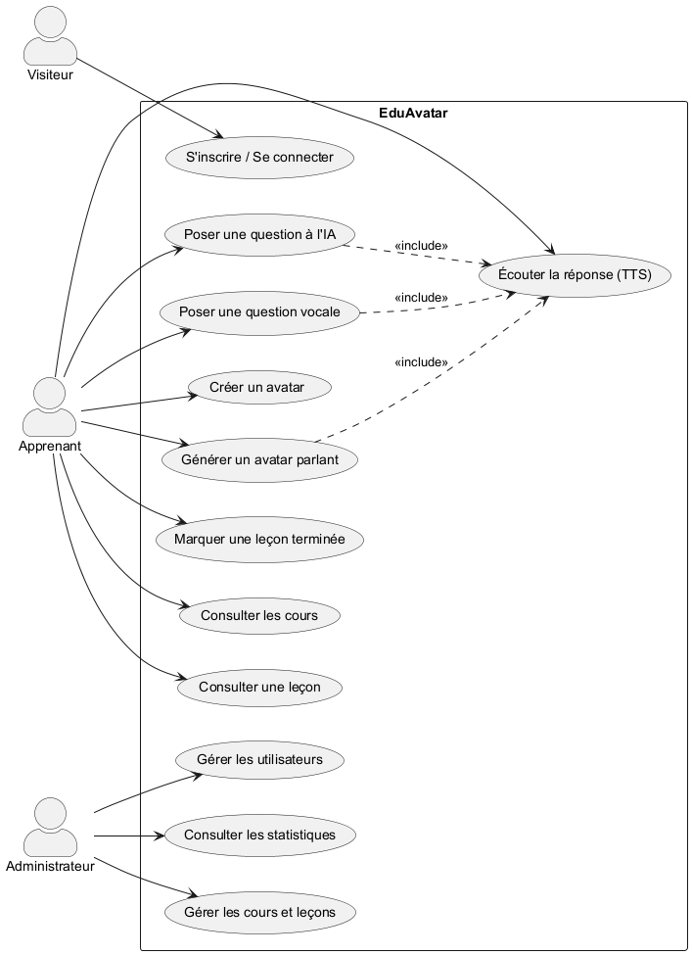
Figure 2.1 — Diagramme de cas d'utilisation

2.5. Environnement et technologies
Le tableau suivant récapitule le choix des technologies et leur justification.
Couche | Technologie | Justification
Frontend | Angular 17, TypeScript | Framework structuré, SPA réactive, injection de dépendances
UI | Tailwind CSS + Angular Material | Développement rapide, composants prêts à l'emploi
Backend | Node.js 20, Express | JavaScript unifié, écosystème riche, API REST simple
BDD | PostgreSQL 16 | Relationnel robuste, types avancés, requêtes SQL paramétrées
Sécurité | JWT + bcryptjs | Authentification stateless, hachage des mots de passe
LLM | Groq (LLaMA) | Inférence rapide, quota gratuit, API compatible OpenAI
ASR | Whisper (Groq / Hugging Face) | Transcription multilingue de grande qualité, gratuit
TTS | Microsoft Edge TTS | Voix neuronales naturelles, gratuites, sans clé
Avatar | SadTalker (Colab + ngrok) | Animation faciale réaliste, GPU gratuit via Colab
DevOps | Docker, docker-compose, nginx | Reproductibilité, déploiement simplifié

Chapitre 3. Conception de la solution

3.1. Architecture globale
EduAvatar adopte une architecture trois-tiers classique, enrichie d'une couche de services d'intelligence artificielle externes :
┌─────────────────────────────┐
│ Navigateur web │
│ (Angular 17 + Tailwind) │
└──────────────┬──────────────┘
│ HTTP / REST (JSON, multipart)
┌──────────────▼──────────────┐
│ API Backend Node/Express │
│ JWT • Controllers • Services│
└───┬─────────┬───────────┬───┘
│ │ │
┌────▼───┐ ┌───▼────┐ ┌────▼─────────────┐
│Postgres│ │ Fichiers│ │ Services IA │
│ BDD │ │ uploads │ │ Groq/Whisper/Edge │
└────────┘ └────────┘ │ SadTalker (Colab) │
└────────────────────┘
En développement, le frontend Angular (port 4200) redirige les appels /api et /uploads vers le backend (port 3000) via un proxy (proxy.conf.json), ce qui évite les problèmes de CORS. En production, nginx sert le build Angular et joue le rôle de reverse proxy.
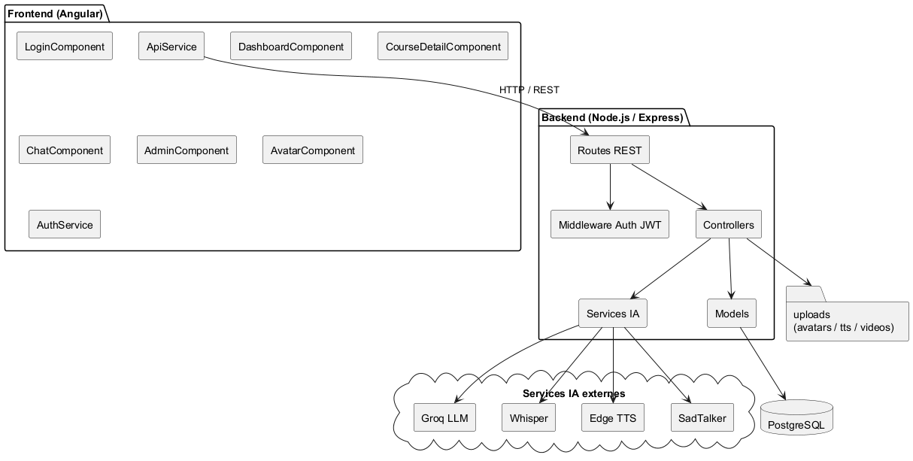
Figure 3.1 — Architecture en composants

3.2. Architecture du backend
Le backend suit une organisation en couches, ce qui facilite la maintenance et les tests :
- config/ : configuration de la connexion PostgreSQL (pool de connexions).
- models/ : classes d'accès aux données (User, Course, Lesson, Avatar, Conversation, Message, Progress).
- controllers/ : logique de traitement des requêtes (auth, user, course, lesson, avatar, conversation, stats, ai).
- services/ : intégration des services IA (groq, whisper, tts, sadtalker).
- middleware/ : authentification JWT, autorisation admin, gestion des uploads (Multer).
- routes/ : définition des points d'entrée de l'API REST.

3.3. Architecture du frontend
L'application Angular est organisée en composants autonomes, en services et en guards :
Élément | Rôle
LoginComponent | Authentification de l'utilisateur
DashboardComponent | Tableau de bord, cours et progression
CourseDetailComponent | Détail d'un cours, explication IA, questions vocales, lecture audio
ChatComponent | Conversation textuelle et vocale avec l'avatar
AdminComponent | Gestion des cours, leçons et utilisateurs
AvatarComponent | Création d'avatar et génération de vidéo parlante
AuthService | Gestion du token JWT et de l'état de connexion
ApiService / *Service | Communication avec l'API REST
AuthGuard / AdminGuard | Protection des routes privées et administrateur

3.4. Modèle de données
La base de données relationnelle comporte les tables principales suivantes :
Table | Rôle | Champs clés
users | Comptes utilisateurs | id, username, email, password (hash), role, picture, created_at
courses | Cours | id, title, description, level, category, created_by
lessons | Leçons d'un cours | id, course_id, title, content, order_index
avatars | Avatars utilisateurs | id, user_id, name, source_image, video_url
conversations | Sessions de chat | id, user_id, avatar_id, course_id, created_at
messages | Messages échangés | id, conversation_id, role, content, created_at
progress | Progression de l'apprenant | id, user_id, lesson_id, completed, updated_at

Les relations principales sont : un utilisateur possède plusieurs avatars, conversations et entrées de progression ; un cours contient plusieurs leçons ; une conversation contient plusieurs messages et peut être liée à un avatar et à un cours.
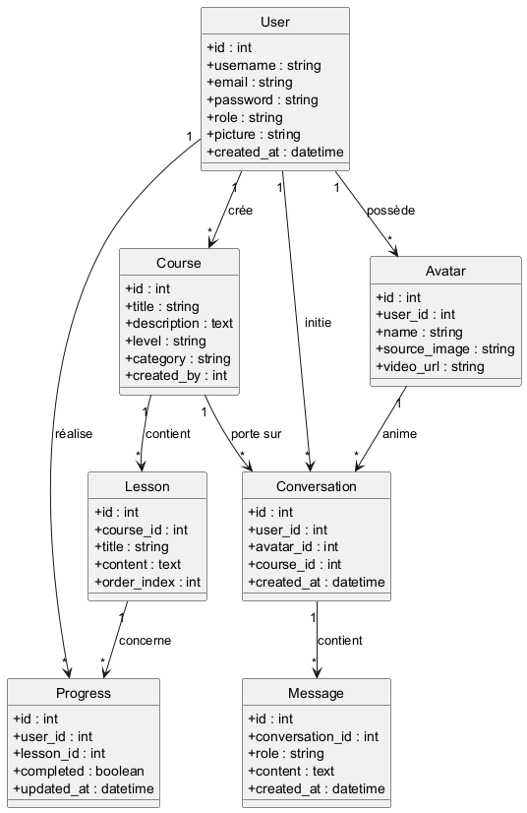
Figure 3.2 — Diagramme de classes

3.5. Sécurité
- Hachage des mots de passe avec bcryptjs (10 tours de salage).
- Jetons JWT signés avec un secret (JWT_SECRET) et vérifiés à chaque requête protégée.
- Middleware authenticate : vérifie le header Authorization « Bearer <token> ».
- Middleware authorizeAdmin : restreint certaines routes au rôle admin.
- Requêtes SQL paramétrées (protection contre les injections).
- Contrôle des types MIME et de la taille (10 Mo) lors des uploads.
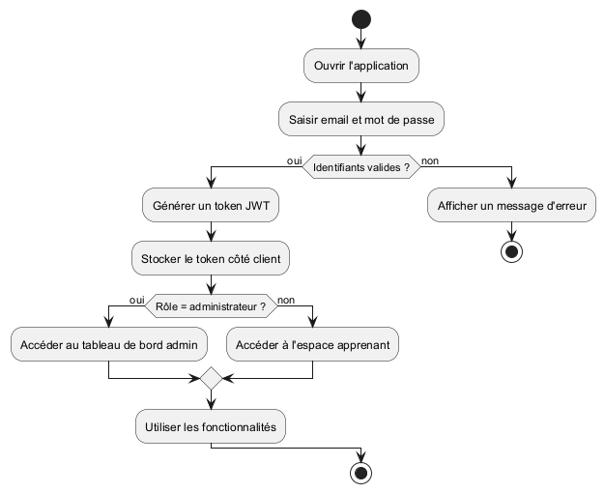
Figure 3.3 — Diagramme d'activité : authentification

3.6. API REST
L'API expose les principaux points d'entrée suivants :
Méthode | Route | Description | Accès
POST | /api/auth/register | Inscription | Public
POST | /api/auth/login | Connexion (retourne le JWT) | Public
GET | /api/auth/me | Profil courant | Authentifié
GET | /api/courses | Liste des cours | Authentifié
GET | /api/courses/:id | Détail d'un cours + leçons | Authentifié
POST | /api/courses | Créer un cours | Admin
PUT/DELETE | /api/courses/:id | Modifier / supprimer un cours | Admin
POST | /api/courses/:id/lessons | Créer une leçon | Admin
POST | /api/lessons/:id/complete | Marquer une leçon terminée | Authentifié
POST | /api/avatars | Créer un avatar (upload photo) | Authentifié
POST | /api/avatars/:id/generate | Générer la vidéo parlante | Authentifié
POST | /api/conversations | Créer une conversation | Authentifié
POST | /api/conversations/:id/messages | Envoyer un message (LLM) | Authentifié
POST | /api/ai/explain | Expliquer une leçon | Authentifié
POST | /api/ai/ask | Poser une question à l'IA | Authentifié
POST | /api/ai/speak | Synthèse vocale simple | Authentifié
POST | /api/ai/speak-sentences | Synthèse vocale par phrase | Authentifié
POST | /api/ai/transcribe | Transcription audio (Whisper) | Authentifié
GET | /api/stats | Statistiques globales | Admin
GET | /api/stats/user | Statistiques de l'utilisateur | Authentifié
GET | /api/health | Vérification de l'état du service | Public

3.7. Pipeline d'intelligence artificielle
La chaîne de traitement IA est le cœur du projet. Elle peut être décrite en deux scénarios.

3.7.1. Scénario « question vocale → réponse parlée »
Micro (navigateur)
│ audio/webm
▼
POST /api/ai/transcribe ──► Whisper (Groq, repli Hugging Face)
│ texte
▼
POST /api/ai/ask ──► LLM Groq (LLaMA) → réponse pédagogique
│ texte
▼
POST /api/ai/speak-sentences ──► Edge TTS → un MP3 par phrase
│ URLs audio + phrases
▼
Lecture séquentielle côté client avec sous-titres synchronisés
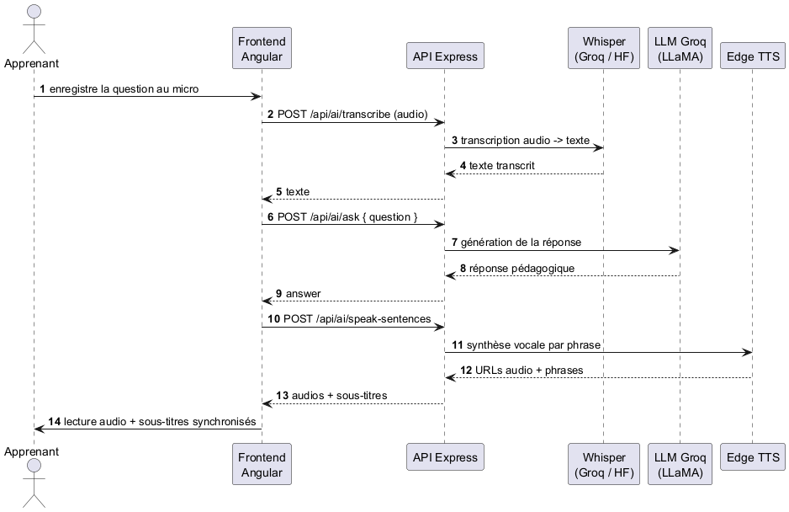
Figure 3.4 — Diagramme de séquence : question vocale et réponse parlée

3.7.2. Scénario « génération d'avatar parlant »
Texte de la réponse
│
▼
Edge TTS (gratuit) ──► fichier audio MP3
│
▼
SadTalker (notebook Colab via ngrok)
│ POST /generate (image + audio)
▼
Vidéo MP4 sauvegardée dans /uploads/videos → lue par le navigateur
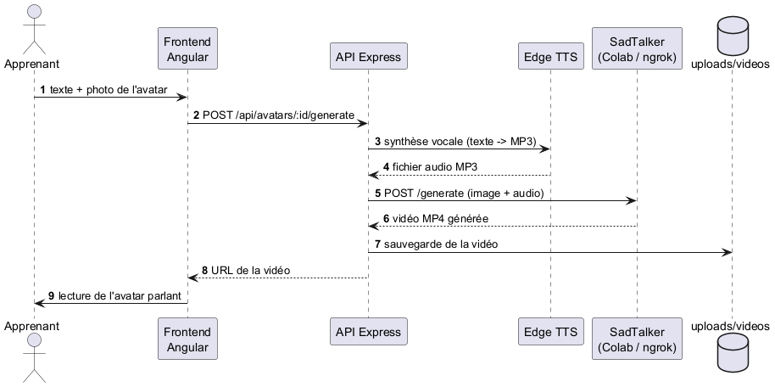
Figure 3.5 — Diagramme de séquence : génération d'un avatar parlant
Remarque : la génération SadTalker s'exécute sur un GPU distant (Google Colab) et peut prendre plusieurs minutes ; le délai d'attente du service est fixé en conséquence à 10 minutes. En cas d'indisponibilité, la plateforme reste utilisable grâce au repli sur la synthèse vocale et le texte.

3.8. Déploiement
Le diagramme de déploiement ci-dessous montre la répartition des composants entre le poste client, le serveur hôte (conteneurs Docker) et les services d'intelligence artificielle externes :
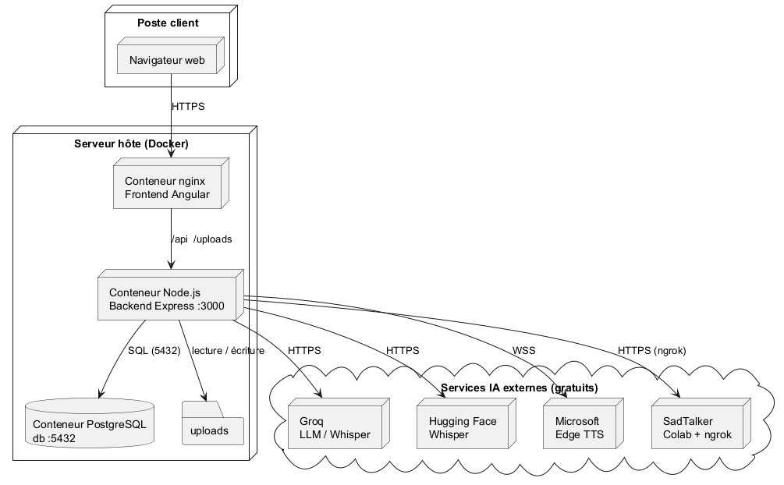
Figure 3.6 — Diagramme de déploiement

Chapitre 4. Réalisation

4.1. Environnement de développement
Outil | Version / usage
Node.js | 20 LTS — exécution du backend et build Angular
Angular CLI | 17 — génération et build du frontend
PostgreSQL | 16 (image Docker postgres:16-alpine)
Docker / docker-compose | Orchestration des trois services
Visual Studio Code | Édition du code
Git | Gestion de versions

4.2. Initialisation du backend
Le point d'entrée app.js configure Express, le CORS, le parsing JSON, les fichiers statiques, les routes API et la gestion centralisée des erreurs, puis initialise la base et démarre le serveur :
const app = express();
app.use(cors({ origin: process.env.CORS_ORIGIN, credentials: true }));
app.use(express.json({ limit: '10mb' }));
app.use('/uploads', express.static(path.join(__dirname, '..', 'uploads')));
app.use('/api/auth', authRoutes);
app.use('/api/courses', courseRoutes);
// ... autres routes
async function startServer() {
await initDatabase();
app.listen(PORT, () => console.log('EduAvatar Backend démarré'));
}

4.3. Accès aux données
Les modèles encapsulent les requêtes SQL paramétrées. Exemple de création d'utilisateur avec hachage du mot de passe :
static async create({ username, email, password, role = 'user' }) {
const hashedPassword = await bcrypt.hash(password, 10);
const { rows } = await pool.query(
`INSERT INTO users (username, email, password, role)
VALUES ($1, $2, $3, $4)
RETURNING id, username, email, role, created_at`,
[username, email, hashedPassword, role]
);
return rows[0];
}

4.4. Authentification et sécurité
Le middleware d'authentification vérifie le jeton JWT présent dans l'en-tête Authorization, charge l'utilisateur correspondant et l'ajoute à la requête. Un second middleware contrôle le rôle administrateur :
const token = req.headers.authorization.split(' ')[1];
const decoded = jwt.verify(token, process.env.JWT_SECRET);
const user = await User.findById(decoded.id);
if (!user) return res.status(401).json({ error: 'Utilisateur introuvable' });
req.user = user;
next();

4.5. Le service LLM (Groq)
Le service groq.service.js construit un « system prompt » qui définit la personnalité du professeur virtuel. Les consignes insistent sur le français oral, la concision (le texte sera lu à voix haute) et l'usage d'exemples concrets :
systemPrompt = `Tu es ${avatarName}, un professeur passionné ...
Tu parles TOUJOURS EN FRANÇAIS ...
Utilise des mots simples et des EXEMPLES du quotidien ...
IMPORTANT : reste CONCIS car ton discours sera LU À VOIX HAUTE.`
body: {
model: this.groqModel, // llama-3.3-70b-versatile
messages, temperature: 0.5,
max_tokens: 300, top_p: 0.9
}
Un mécanisme de repli (fallbackResponse) garantit qu'une réponse est toujours renvoyée, même si l'API externe échoue.

4.6. La reconnaissance vocale (Whisper)
Le service whisper.service.js implémente une stratégie de repli à deux niveaux : il tente d'abord Groq (rapide), puis Hugging Face. L'audio est transmis en multipart/form-data, et la langue est forcée à « fr » pour améliorer la précision :
async transcribe(audioBuffer, originalName) {
if (this.groqKey) { try { return await this.transcribeGroq(...); } catch {} }
if (this.hfKey) { try { return await this.transcribeHuggingFace(...); } catch {} }
throw new Error('[Whisper] Tous les fournisseurs ont échoué');
}

4.7. La synthèse vocale (Edge TTS)
Le service tts.service.js exploite le paquet msedge-tts, qui reproduit le protocole WebSocket de Microsoft Edge, pour produire des MP3 de voix neuronales françaises sans clé d'API. Une variante « par phrases » découpe le texte et génère un fichier audio par phrase en parallèle (concurrence limitée à 3), ce qui permet une lecture séquentielle avec des sous-titres parfaitement synchronisés :
const sentences = safeText.match(/[^.!?;:]+[.!?;:]?/g);
const audios = await this.generateAudiosConcurrent(sentences, voice);
return { sentences, audios }; // un MP3 par phrase
Le texte est nettoyé du Markdown (gras, italique, code) avant d'être prononcé, afin d'éviter de lire des symboles parasites.

4.8. La génération de l'avatar parlant (SadTalker)
Le service sadtalker.service.js orchestre deux étapes : la synthèse vocale du texte via Edge TTS, puis l'animation de la photo source par le serveur SadTalker exposé via ngrok.
async generateAvatarWithText(avatar, text) {
const audioUrl = await ttsService.synthesizeSpeech(text); // 1. Edge TTS
const audioPath = resolve(audioUrl);
return await this.generateAvatar(avatar, audioPath); // 2. SadTalker
}
Le notebook colab-scripts/SadTalker_API.ipynb télécharge le dépôt officiel OpenTalker/SadTalker, installe les dépendances sur GPU, puis expose une API locale (/generate et /health) rendue accessible depuis Internet grâce à ngrok. Le backend transmet (image + audio) et récupère une vidéo MP4 qu'il stocke dans /uploads/videos.

4.9. Le frontend Angular
Le frontend offre une expérience utilisateur complète : connexion, tableau de bord, consultation des cours, lecture audio avec sous-titres, chat textuel et vocal, création d'avatars et administration. Le service d'authentification stocke le JWT et l'intercepte pour l'ajouter à chaque requête. Les guards protègent les routes privées (AuthGuard) et administrateur (AdminGuard).
L'interface s'appuie sur Tailwind CSS pour la mise en forme et sur un sous-ensemble d'Angular Material (boutons, icônes, menus) pour les composants interactifs.

4.10. Conteneurisation et déploiement
Trois services Docker sont définis dans docker-compose.yml : la base de données, le backend et le frontend. Le backend utilise un build multi-étapes pour optimiser la taille de l'image ; le frontend est compilé puis servi par nginx, qui redirige /api et /uploads vers le backend.
services:
db: { image: postgres:16-alpine, ... }
backend: { build: ./backend, ports: ['3000:3000'], depends_on: [db] }
frontend: { build: ./frontend, ports: ['8080:80'], depends_on: [backend] }
En développement, on peut également lancer séparément le backend (node src/app.js) et le frontend (ng serve) avec un proxy, ce qui accélère les itérations.

4.11. Aperçu des interfaces
Cette section présente les principales interfaces de la plateforme, telles qu'elles apparaissent à l'utilisateur final.
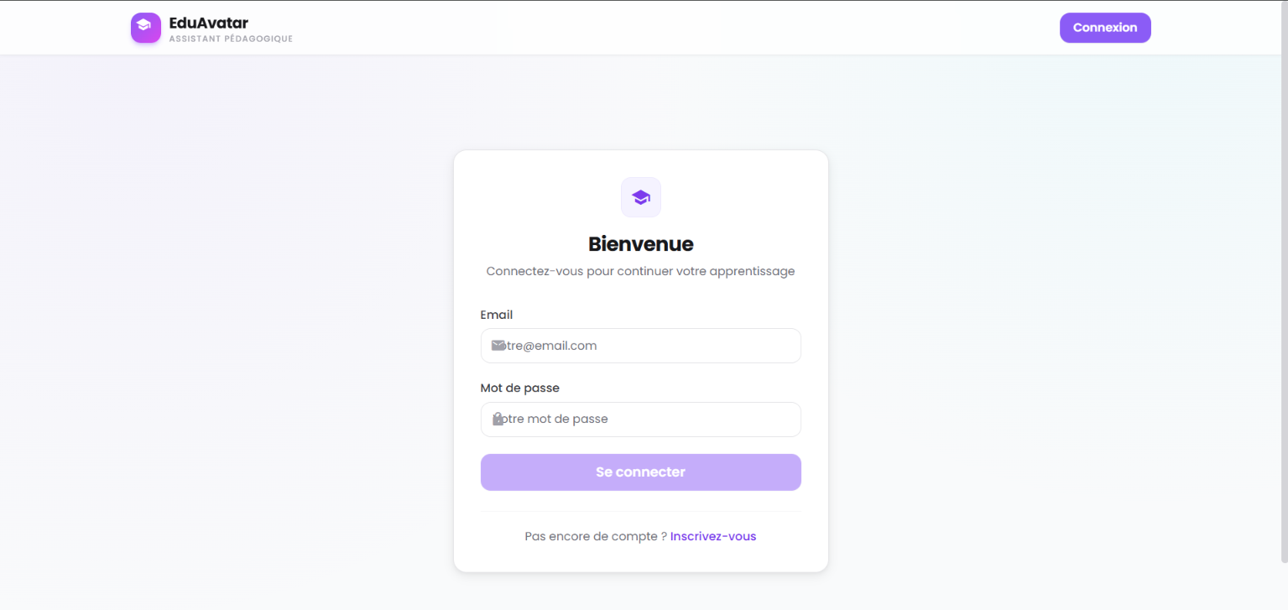
Figure 4.1 — Page de connexion
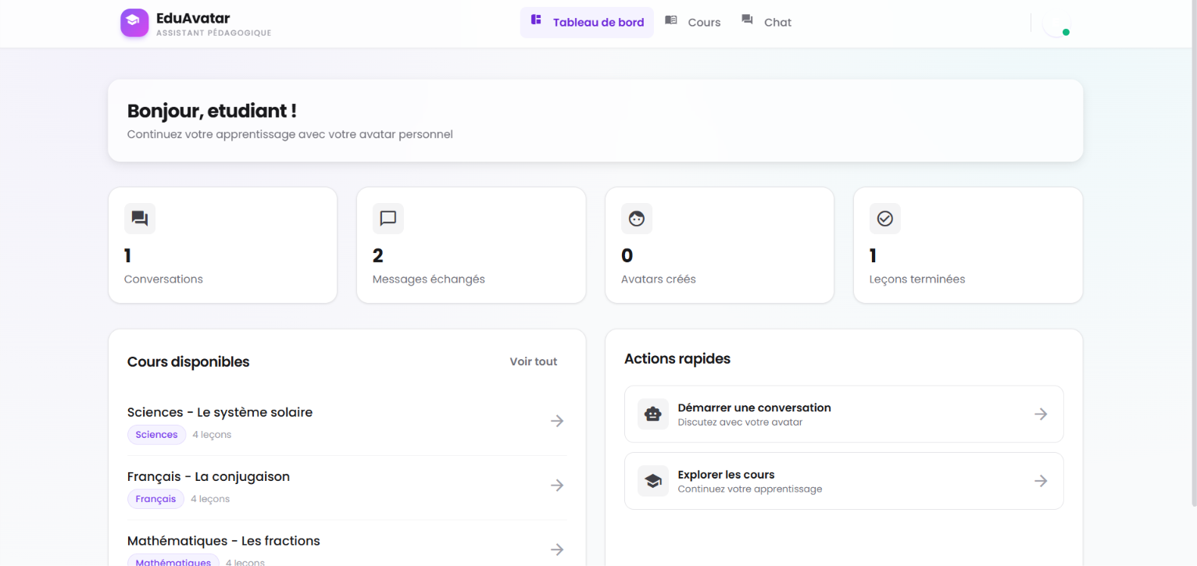
Figure 4.2 — Tableau de bord de l'apprenant
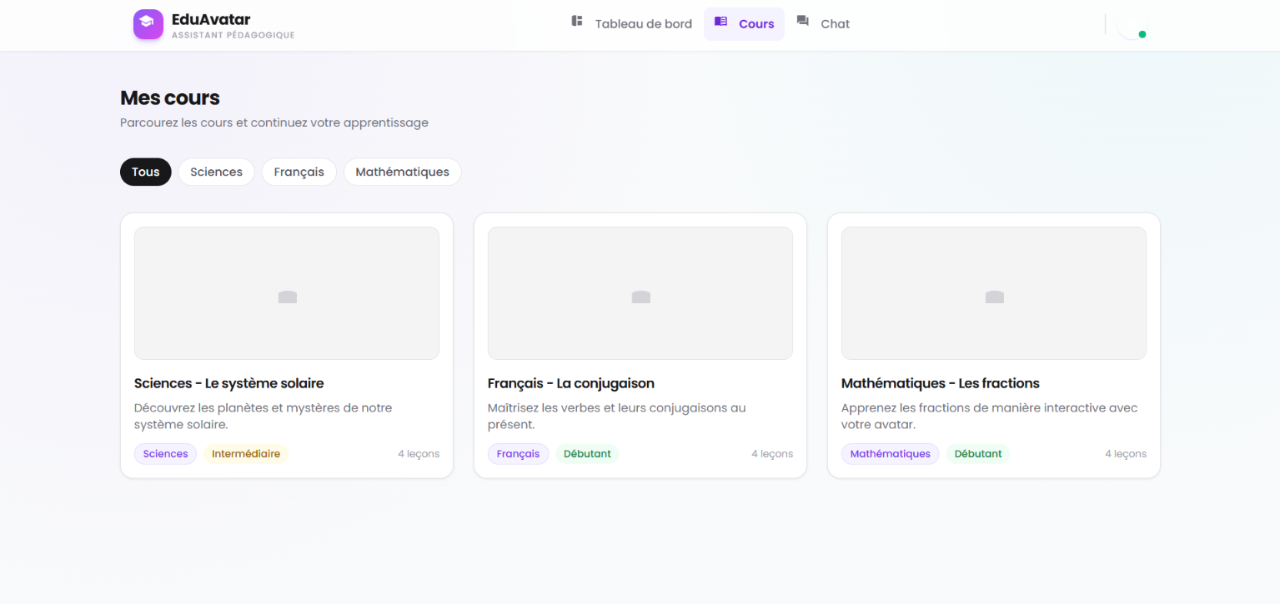
Figure 4.3 — Liste des cours (apprenant)
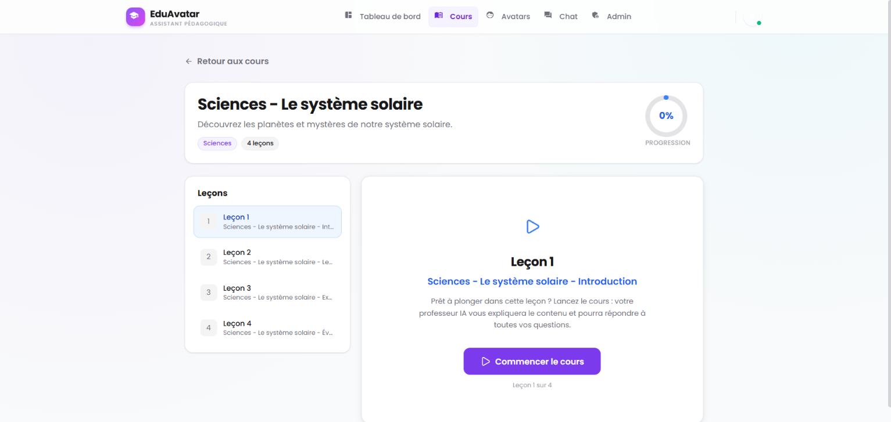
Figure 4.4 — Détail d'un cours et de ses leçons
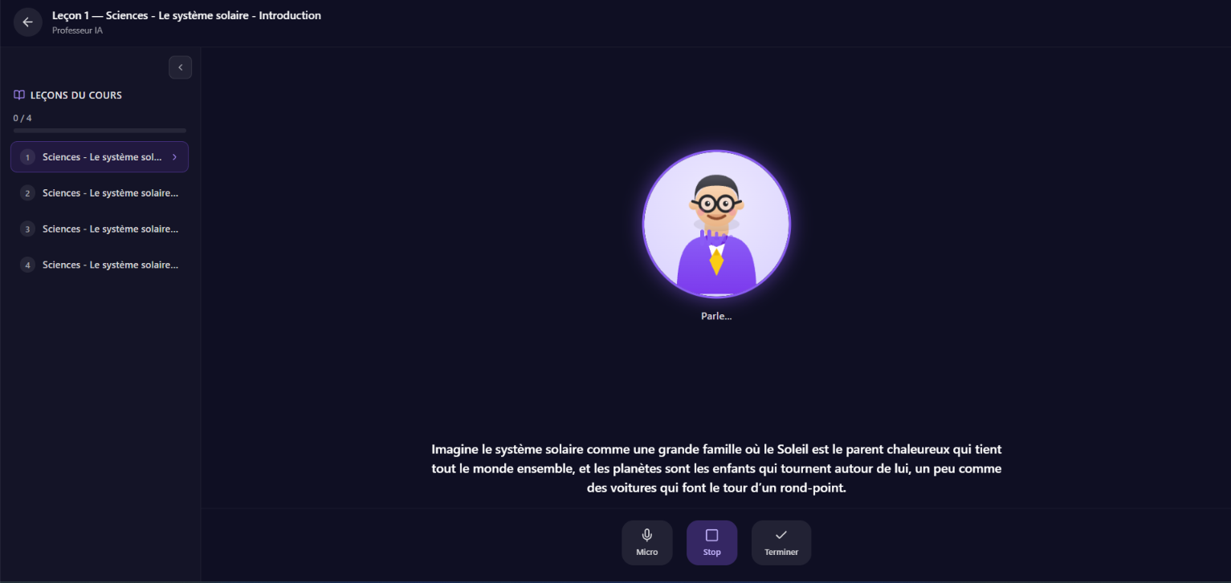
Figure 4.5 — Explication d'une leçon par l'IA
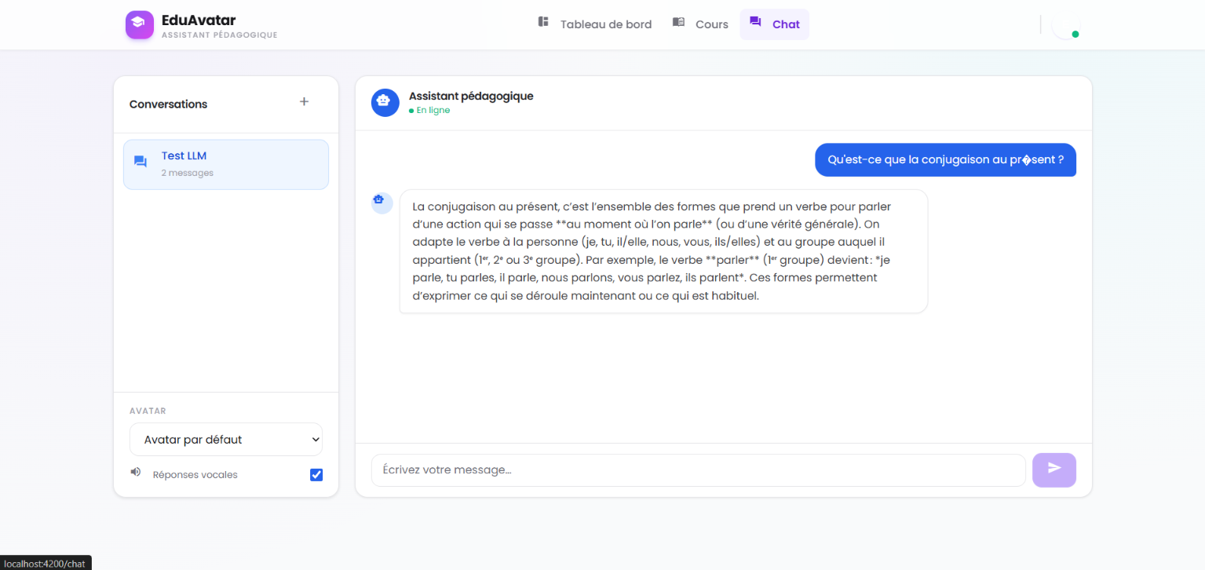
Figure 4.6 — Chat avec l'avatar pédagogique
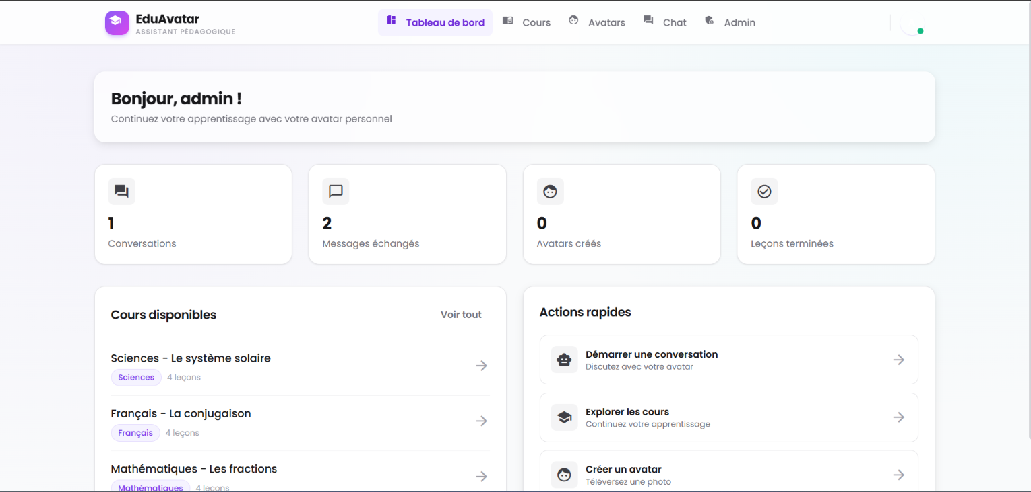
Figure 4.7 — Tableau de bord administrateur
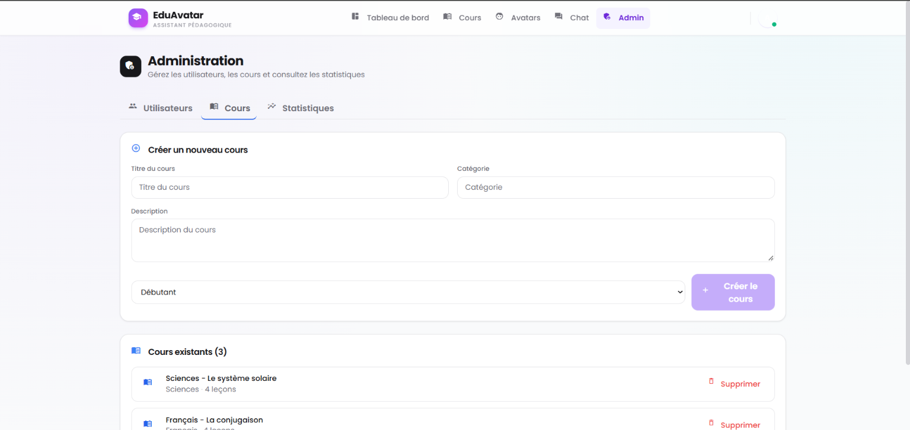
Figure 4.8 — Ajout d'un nouveau cours
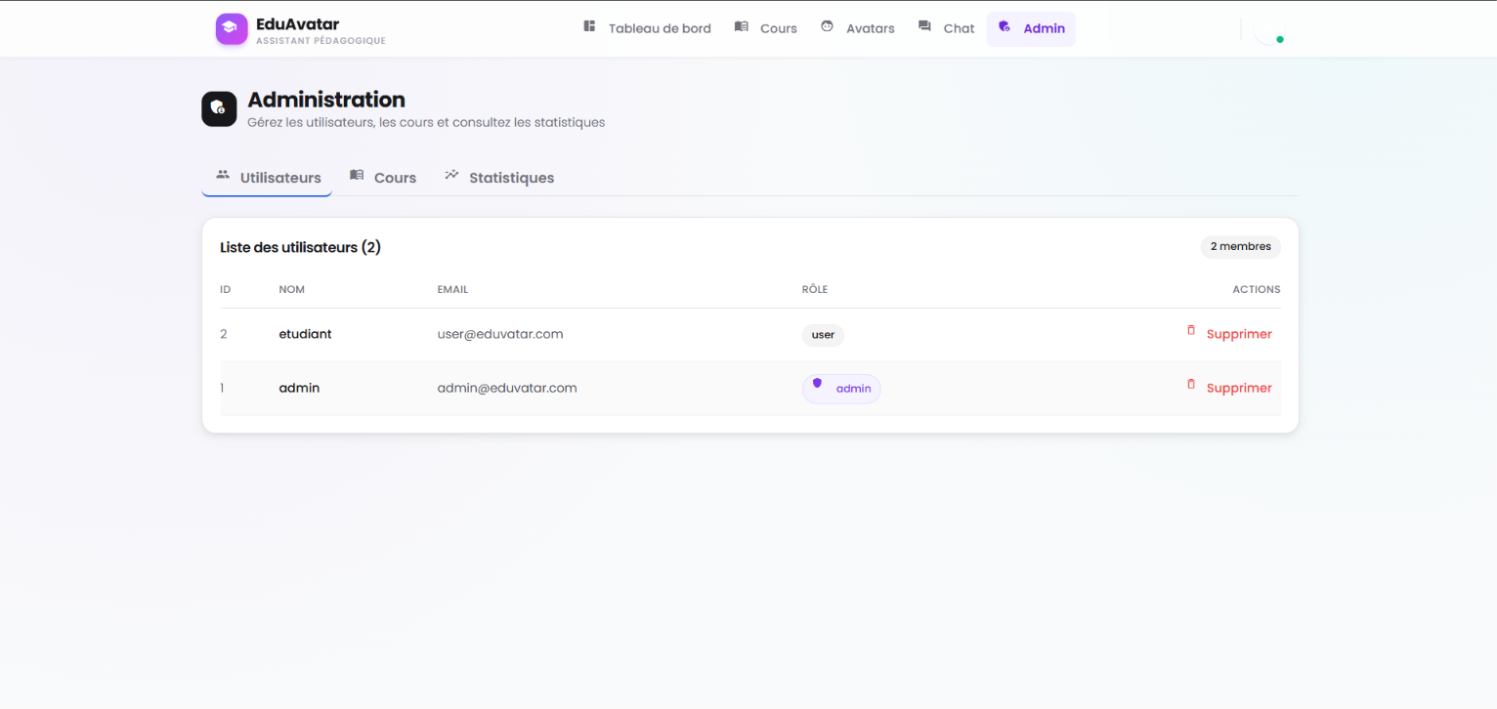
Figure 4.9 — Gestion des utilisateurs
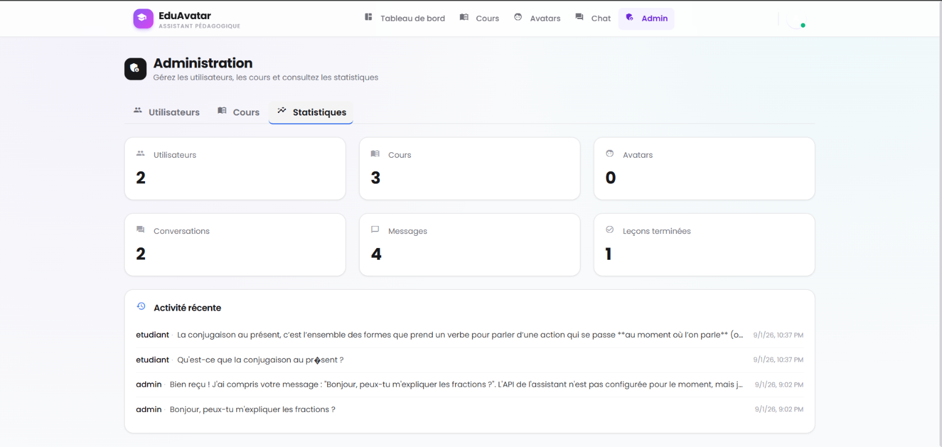
Figure 4.10 — Page des statistiques
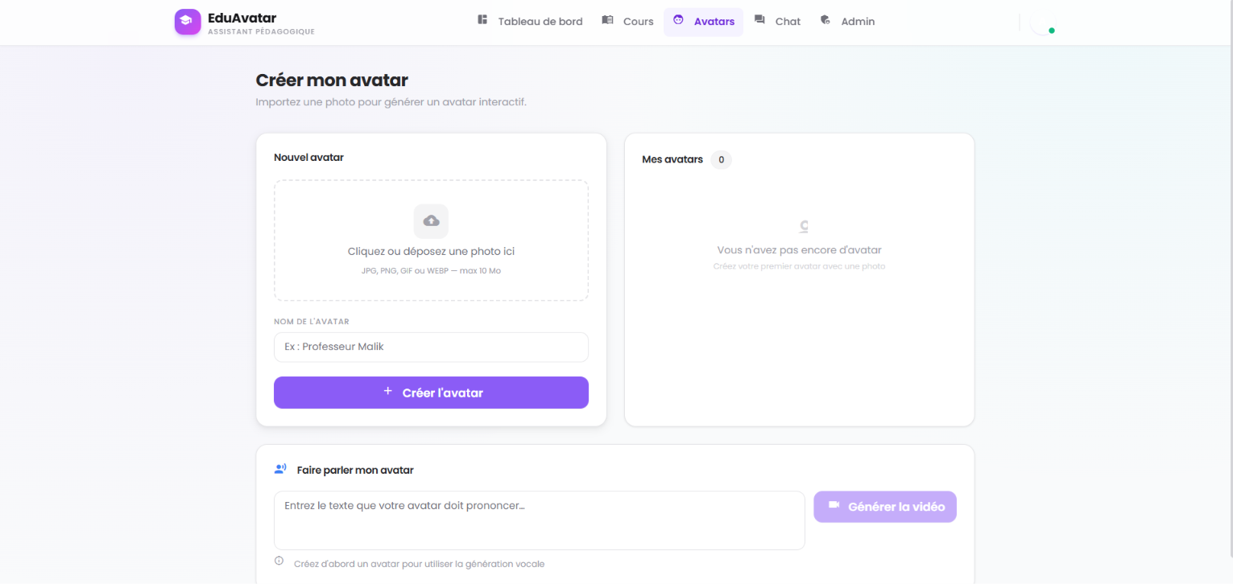
Figure 4.11 — Création et génération d'un avatar parlant

Chapitre 5. Tests et validation

5.1. Stratégie de test
La validation a porté sur trois niveaux : les tests unitaires des fonctions sensibles, les tests d'intégration de l'API REST, et les tests fonctionnels de bout en bout depuis l'interface utilisateur.

5.2. Scénarios testés
N° | Scénario | Résultat attendu | Statut
T1 | Inscription + connexion | JWT émis, accès autorisé | OK
T2 | Accès sans token à une route protégée | Erreur 401 | OK
T3 | Accès admin avec un compte user | Erreur 403 | OK
T4 | Création d'un cours (admin) | Cours inséré en base | OK
T5 | Explication IA d'une leçon | Texte pédagogique renvoyé | OK
T6 | Question vocale | Transcription correcte puis réponse | OK
T7 | Synthèse vocale par phrases | MP3 générés + sous-titres | OK
T8 | Génération d'avatar parlant | Vidéo MP4 produite | OK
T9 | Upload d'une image invalide | Erreur 400 | OK
T10 | Repli LLM indisponible | Réponse de secours renvoyée | OK

5.3. Tests de robustesse
Une attention particulière a été portée au comportement du système face aux services externes. Pour chaque brique IA, un mécanisme de repli a été prévu et vérifié :
- LLM : génération d'une réponse par défaut si Groq est indisponible.
- ASR : bascule automatique de Groq vers Hugging Face en cas d'échec.
- TTS : essai successif de plusieurs voix françaises en cas d'échec.
- Avatar : message d'erreur explicite si ngrok/Colab n'est pas joignable.

5.4. Performances observées
Opération | Latence approximative | Remarque
Connexion | < 1 s | Hachage bcrypt + émission JWT
Explication LLM | 1 – 3 s | API Groq (inférence rapide)
Transcription vocale | 2 – 5 s | Selon la durée de l'audio
Synthèse vocale (par phrase) | 1 – 3 s | Génération parallèle (3)
Génération avatar (SadTalker) | 1 – 5 min | Dépend du GPU Colab

Ces mesures confirment la viabilité de l'approche pour un usage pédagogique, la seule opération « lourde » restant la génération vidéo, intrinsèquement liée à l'inférence GPU.

Chapitre 6. Bilan, difficultés et perspectives

6.1. Bilan
Le projet EduAvatar a permis de mettre en œuvre une plateforme pédagogique fonctionnelle intégrant toute la chaîne de l'intelligence artificielle conversationnelle et de l'animation d'avatar. Les objectifs fixés ont été atteints : gestion des cours, assistant LLM, reconnaissance vocale, synthèse vocale et génération d'avatar parlant, le tout dans une application web sécurisée et conteneurisée.

6.2. Difficultés rencontrées
- Disponibilité des services gratuits : quotas, latence et nécessité de mécanismes de repli.
- Synchronisation labiale : la génération SadTalker dépend d'un GPU distant (Colab).
- Gestion du réseau : ngrok et certains domaines peuvent être filtrés selon les environnements.
- Synchronisation audio/sous-titres : résolue par la synthèse phrase par phrase.
- Nettoyage du code et gestion des états de chargement dans l'interface.

6.3. Perspectives d'amélioration
- Internationalisation (support multilingue de l'interface et des voix).
- Mise en cache des résultats de synthèse et de transcription pour réduire les appels.
- Ajout d'un mode hors-ligne / service auto-hébergé (Ollama, modèles locaux).
- Déploiement sur un serveur dédié avec HTTPS et CI/CD.
- Tableau de bord analytique plus riche pour les enseignants.
- Tests automatisés (unitaires et end-to-end) intégrés à la chaîne d'intégration continue.

Conclusion générale
Ce projet de fin d'année avait pour ambition de concevoir un système de génération d'avatars parlants au service de l'interaction pédagogique. Le résultat, EduAvatar, démontre qu'il est possible de réunir, à coût nul, une plateforme complète combinant gestion de contenu, intelligence artificielle conversationnelle, reconnaissance et synthèse vocales, et animation faciale.
Sur le plan technique, une architecture trois-tiers claire, une API REST sécurisée et une intégration judicieuse de services gratuits ont permis d'atteindre les objectifs fixés. Sur le plan méthodologique, la démarche a suivi les étapes classiques d'un projet logiciel : analyse des besoins, conception, implémentation, tests et validation.
De nombreuses perspectives restent ouvertes, notamment l'amélioration du photoréalisme et de la latence de l'avatar, l'internationalisation et le déploiement en production. Ce travail constitue ainsi une base solide pour de futurs développements dans le domaine des environnements d'apprentissage intelligents.

Webographie et références
- Documentation officielle Angular — https://angular.dev
- Documentation officielle Node.js — https://nodejs.org/docs
- Documentation Express — https://expressjs.com
- PostgreSQL Documentation — https://www.postgresql.org/docs
- Groq API Documentation — https://console.groq.com/docs
- OpenAI Whisper — https://github.com/openai/whisper
- Microsoft Edge TTS (msedge-tts) — https://www.npmjs.com/package/msedge-tts
- SadTalker (OpenTalker) — https://github.com/OpenTalker/SadTalker
- Hugging Face Inference API — https://huggingface.co/docs/api-inference
- Docker Documentation — https://docs.docker.com
- Tailwind CSS — https://tailwindcss.com/docs

Annexes

Annexe A. Variables d'environnement
Variable | Description
POSTGRES_USER / PASSWORD / DB | Identifiants de la base PostgreSQL
JWT_SECRET | Clé secrète de signature des jetons JWT
GROQ_API_KEY | Clé API Groq (LLM + Whisper)
GROQ_MODEL | Modèle LLM utilisé (ex. llama-3.3-70b-versatile)
HF_API_KEY | Clé Hugging Face (repli Whisper)
EDGE_TTS_VOICE | Voix française (fr-FR-DeniseNeural)
SADTALKER_API_URL | URL ngrok du serveur Colab SadTalker
CORS_ORIGIN | Origine autorisée pour le frontend

Annexe B. Comptes de démonstration (seed)
Rôle | Email | Mot de passe
Administrateur | admin@eduvatar.com | admin123
Apprenant | user@eduvatar.com | user123

Ces comptes sont créés par le script backend/src/seed.js à des fins de démonstration et doivent être modifiés avant tout déploiement réel.

Annexe C. Structure du projet
eduvatar-pfa/
├── backend/
│ ├── src/
│ │ ├── config/ # connexion PostgreSQL
│ │ ├── controllers/ # logique des requêtes
│ │ ├── middleware/ # auth JWT, uploads
│ │ ├── models/ # accès aux données
│ │ ├── routes/ # routes REST
│ │ ├── services/ # groq, whisper, tts, sadtalker
│ │ ├── app.js # point d'entrée
│ │ ├── initDb.js # création des tables
│ │ └── seed.js # données de démo
│ └── Dockerfile
├── frontend/
│ ├── src/app/ # composants, services, guards
│ ├── nginx.conf
│ └── Dockerfile
├── colab-scripts/ # notebook SadTalker + ngrok
├── docker-compose.yml
└── README.md

